Қарағанды республикалық « Жас ұлан» мектебінің
математика пәні мұғалімі
Тойбекова Рымтай Аскатовнаның
шығармашылық есебі

Қазіргі заман талабына сай ұстаз алдына қойылатын талаптар да өзгеше. Мұғалім әр уақыт ізденіп, өзінің білімін жетілдіріп, жаңалыққа әуес болуы тиіс.
Менің математик ретінде өз алдыма қойған мақсатым:
«Оқытудың озық ақпараттық – иновациялық технологиялар әдістерінің тиімді жағын пайдаланып, математикалық білім жүйесін дамытып, сапалы білім беру».
«Оқыту мен оқуда АКТ пайдалану» модульі барлық сабағымда қолданылады. Осының нәтижесінде жұмысым барынша жеңілденді деп ойлаймын.
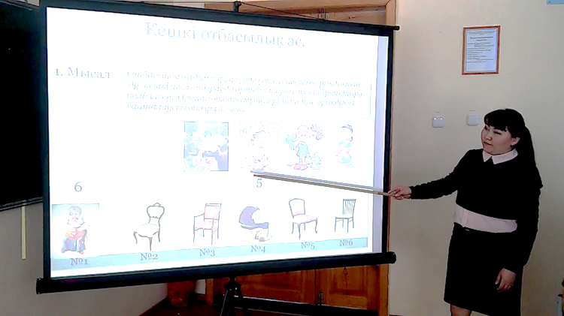
Мен үшін ақпараттық технологияны пайдаланудың төмендегідей артықшылығы бар: оқушылардың білімді өздігімен меңгертуіне, өзін - өзі бағалай алуына, өз күшіне сенімділіктің болуына, өз жетістігін көре алуына, ізденіске, шығармашылыққа бағыттайды.
Іс тәжірибемде ақпараттық технологияның барлық мүмкіндіктерін пайдалана отырып, оқушылардың шығармашылық даралығын қалыптастыру үшін сабақта төмендегі іс - шараларды қолданудың маңызы зор екенін байқадым.
•Оқушының дайындық деңгейін, ынтасын және қабылдау жылдамдығын ескеру арқылы жаңа материалдарды меңгеруге байланысты оқытуды ұйымдастыру және оқыту процесіне жаңа ақпараттық технологияның мүмкіндіктерін пайдалану.
•Оқытудың жаңа әдістері мен формаларын (проблемалық, ұйымдастырушылық іс - әрекетін компьютерлік ойындар және т. б. )
сабақта жиі қолдану.
•Проблемалық зерттеу, аналитикалық және модельдеу әдістерін қолдану арқылы классикалық әдістерді жетілдіру.
•Блок – схема, графиктер, диаграмма, карта т. б.
Тірек – схема, көрнекіліктер және анықтама құралдары.
•Ойын арқылы оқыту. Сөз жұмбақ, ребустар. Логикалық есептер. Тестілеу және бақылау.
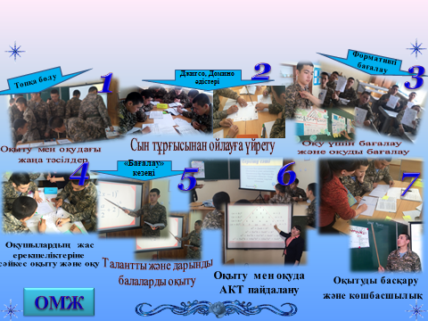
Оқушының білімін дамыту үшін жаңа ұғым, жаңа үлгі, жаңа тәсілдер керек деп ойлаймын.
Соңғы 5 жылдықта жеткен жетістіктеріме тоқталар болсам.
2017-2018 оқу жылында 11 оқушы urfodu.ru халықаралық 3 этаптық олимпиадасына қатысты. Оқушылардың барлығы 2 этапқа өттіп, сертификаттармен марапатталды. 2 этаптан 9 оқушы 2 дәрежелі дипломдармен марапатталды.
«Дарын» республикалық ғылыми-практикалық орталығы ұйымдастыруымен жалпы білім беретін пәндер бойынша республикалық ғылыми жобалар конкурсынында ерекше жетістіктер көрсеткені үшін Таласбай Мұхтархан грамотамен марапатталды.
«Дарын» орталығы ұйымдастыруымен Қазақстандық интернет олимпиадасына (КИО) 4 оқушы қатысып, ІІІ дәрежелі дипломмен- Серхан Бексұлтан, қалғаны сертификаттармен марапатталды.

2016-2017 оқу жылында бірнеше халықаралық қашықтық олимпиадалары: infourok.ru, intolimp, videourok сайттары бойынша 16 оқушы қатысып, 11 оқушы дәрежелі дипломмен марапатталды. І дәрежелі ДИПЛОМ - 4 оқушы, олар Іңірбай Алишер, Төленбаев Алмас, Сеитов Марлен, Тюлюгенов Алишер. ІІ дәрежелі ДИПЛОМ - 7 оқушы (Қайрат Қажымұхан, Кенжегулов Бағдат, Сағынтай Дархан, Тас Шахрух, Тукен Бекзат, Сарбекбай Ерасыл, Серікбаев Бекнұр. Қалған оқушылар сертификаттармен марапатталды. «Дарын» орталығы ұйымдастыруымен Қазақстандық интернет олимпиадасына (КИО) 17 оқушы қатысып, ІІІ дәрежелі дипломмен- Маулен Алишер, қалғаны сертификаттармен марапатталды.
Қарағанды Мемлекеттік Университеті ұйымдастырған «Жоғарғы математика және мектеп» аймақтық ғылыми- конференциясына Таласбай Мұхтархан қатысып, ІІІ дәрежелі дипломмен марапатталды.
2015-2016 оқу жылында infourok.ru, intolimp, videourok сайттары бойынша 22 оқушы қатысып, 13 оқушы дәрежелі дипломмен марапатталды. І дәрежелі ДИПЛОМ - 5 оқушы, ІІ дәрежелі ДИПЛОМ - 8 оқушы. Қалған оқушылар сертификаттармен марапатталды. «Күз-2015» (финал) infourok халықаралық қашықтық олимпиада жұмысына белсене қатысқаны үшін алғыс хатпен, «Күз-2015» infourok халықаралық қашықтық олимпиада жұмысына белсене қатысқаны үшін алғыс хатпен марапатталдым. Ақпараттық технологияны белсенді қолданғаны үшін «Инфоурок» проектісінің «Алтын» грамотасына, «инфоурок» халықаралық қашықтық олимпиадасына І, ІІ дәрежелі жүлдегерлерді дайындағаны үшін куәлікке иелендім.
Жалпы пәндер бойынша республикалық олимпиаданың мектепішілік кезеңіне 5 оқушы қатысып, Нұрманова Маржан және Саулебеков Данияр І орынға, Сайлау Асылай ІІ орынға, Серікбаева Аружан ІІІ орынға ие болды.
«Функцияны зерттеу», «Екі жақты бұрыш», «Геометриялық және практикалық мазмұнды есептерді шешуде тригонометрияны қолдану», «Теңдеулер жүйесі» презентация және ашық сабақтарын БАҚ ретінде infourok.ru мұғалімдер сайтына жариялап, 5 куәлік алдым.
Шағын ғылым академиясының ғылыми–практикалық конференция шеңберінде өткен 2-ші деңгейлі мектептік ғылыми-зерттеу жұмыстарының облыстық байқауына Тілеубек Нұрмұхамбет қатысып, мақтау қағазымен марапатталды.
Сонымен қатар бұл жылда мен «Тиімді оқыту» білім беру бағдарламасын (3 айлық курс) оқып, сертификатқа ие болдым.
2014-2015 оқу жылында халықаралық математикадан олимпиаданың І этапына 8 оқушы қатысып, 8 оқушыда ІІ этапқа өтті. І этап бойынша оқушылар сертификат иеленді. Халықаралық математикадан олимпиаданың ІІ этапына 8 оқушы қатысып, 8 оқушыда ІІІ этапқа өтті. ІІ этап бойынша оқушылар І, ІІ, ІІІ дәрежелі дипломдармен марапатталды.
КИО олимпиадасына 2 оқушы қатысты. 7 «А» сынып оқушылары Серикбаева Аружан, Котушева Камила тасыпы, сертификат алды. Халықаралық дистанционды «Новый урок» атты конкурсына 8 оқушы қатысып төмендегідей нәтиже көрсетті. 2 оқушы- І дәрежелі диплом, 1 оқушы ІІ дәрежелі диплом, 5 оқушы ІІІ дәрежелі диплом.
Республикалық олимпиаданың мектептепішілік кезеңіне 5 «А» сынып оқушылары Асқаров Диас, Саумен Мадина, Сазамбаева Анелия, 8 «А» сыныбынан Жұмажанова Гауһар, Совет Жанел қатысып, Сазамбаева Анелия ІІ орынды, Асқаров Диас ІІІ орынды, Жұмажанова Гауһар ІІ орынды, Совет Жанел ІІІ орынды иеленді.
«Математикалық күрделі есептер шығару» тақырыбы бойынша 11 сыныпқа арнап жасаған қолданбалы курс бағдарламамды, Қарағанды қалалық білім бөлімі бекітіп берді.
2013-2014 оқу жылында халықаралық “Мен зерттеушімін” байқауы шеңберіндегі мектеп жасына дейінгі және бастауыш сынып оқушылары арасындағы өткен облыстық фестивальдағы үздік оқу-зерттеу жұмысы үшін 2 “А” сынып оқушысы Тілеубек Нұрмұханбет лауреат дипломымен марапатталды. ЖАС ЗЕРТТЕУШІЛЕРДІҢ КІШІ ҒЫЛЫМ АКАДЕМИЯСЫ ұйымдастырған ғылыми жобалар конкурсының облыстық кезеңіне Мейрам Диана қатысып, алғыс хатпен марапатталды. Қарағанды Мемлекеттік Университеті ұйымдастырған «Жоғарғы математика және мектеп» аймақтық ғылыми- конференциясына Мейрам Диана қатысып, ІІІ дәрежелі дипломмен марапатталды.
Х Халықаралық онлайн (urfodu.ru) олимпиадасына 8 оқушы қатысып, І этаптан Серикбаева Аружан, Саумен Мадина, Аскаров Диас, Кеңесова Азиза, Сазанбаева Анелия, Утегенов Ертуған, Котушева Камила, Ералы Алия серитификат иеленді. ІІ этаптан: Жоғарғы лигада 8- дипломға ие болғандар:
1 дәрежелі -3 оқушы (Серикбаева Аружан, Саумен Мадина, Аскаров Диас)
ІІ дәрежелі – 4 оқушы (Кеңесова Азиза, Сазанбаева Анелия, Утегенов Ертуған, Котушева Камила). ІІІ дәрежелі: - 1 оқушы (Ералы Алия).
ІІІ этаптан: 5 диплом алды. І дәрежелі – Аскаров Диас,ІІ дәрежелі- Котушева Камила, Серникбаева Аружан, ІІІ дәрежелі – Саумен Мадина.
«Новый урок» халықаралық олимпиадасы: Қатысқаны-9 оқушы:
І дәрежелі – Саумен Мадина, Кулмаганбетова Алма, ІІ дәрежелі- Зекенов Нариман, ІІІ дәрежелі –Кеңесова Азиза, Садуақас Інжумаржан, Сүндет Диана, Котушева Камила, Серникбаева Аружан.
Республикалық Кенгру марафонына 4 оқушы қатысты. 5 «А» сынып оқушысы Ойратова Сабина І орынды иеленді.
Математика пәні бойынша үш жылдық білім сапасының мониторингі:

Ұлттық біріңғай тесті бойынша білім сапасы:
Жаңа форматтағы 2017 жылы өткен ҰБТ бойынша орта балл математикалық сауаттылығы 12,3, математика пәні бойынша орта балы 20,5. 2016 жылы ҰБТ білім сапасы орта есеппен 68%, орта балы-14. 2015 жылы білім сапасы 56%, орта балы- 11.
ҰБТ 2015 жыл мен 2016 жылдың мониторингі:

Өз жұмыс тәжірибемен мектептегі әріптестеріммен бөлісіп отырамын, мектеп ішінде «Сабақта интернет ресурстарын тиімді пайдалану» тақырыбында семинар өткіздім. Семинардан көрініс:
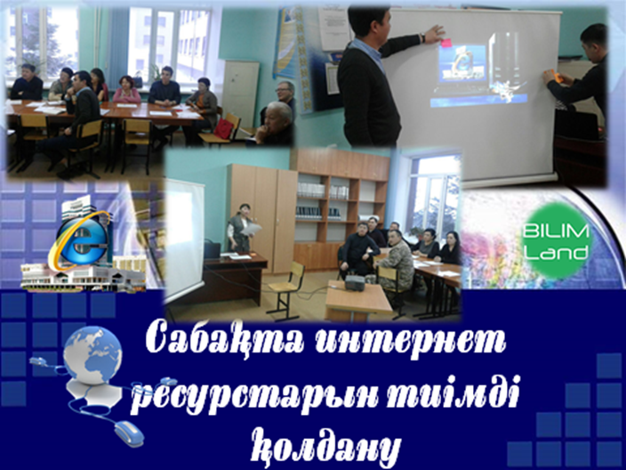

Сонымен қатар, әр жылда математика пәні бойынша ашық сабақтар өткіздім.
Мектепте білім берумен қатар сынып жетекші ретінде де тәрбие жұмысында оқушылармен әртүрлі сынып сағаттарын өткіздік. Мына суретте «EXPO-2017 - Қазақстанның болашағы», «Ғажайып алаң» тақырыптарында өткен тәрбие сағаттарынан көрініс.
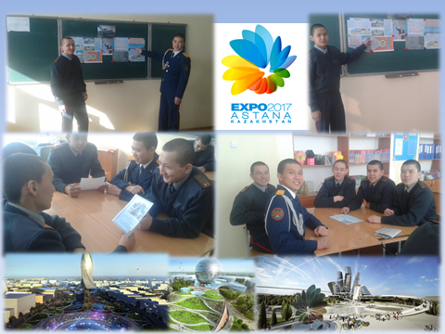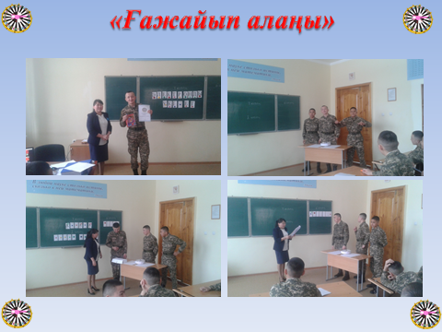
Ұстаз – келер күннің ұстасы, балалардың қалыптасып келе жатқан дүниетанымының, өмірге деген көзқарастарының иесі. Ендеше, ұрпағымыздың ертең қалай қалыптаспағы – біздің бүгінгі арқалар жүгіміз болмақ. Өзіме осындай міндеттерді қоя тұра, өзім қызмет етіп жатқан, бүгінде Қарағанды республикалық « Жас ұлан» мектебінде білім беру үрдісін оңтайландыруға бағытталған істерге белсене араласуды дағдыға айналдырғанды жөн көремін. Тәжірибе мұғалімді өзгеріске итермелейді, өткенді сараптауға, болашаққа жоспар құруға үйретеді.

